Article de presse : Apprendre en s’amusant

Le jeudi 16 mai 2024, les élèves de 5e1 accompagnés de leur professeur principal et en espagnol Madame Peraira-Massot Emilie et leur professeur d’Histoire, Monsieur Durand-Lico Fabrice ont appris en s’amusant comment les moines de l’abbaye du Thoronet vivaient du XIIe au XVe siècles.

Les élèves de 5e 1 ont fait une visite guidée le matin. Ils ont compris comment fonctionne une abbaye au Moyen Âge (photo 1).

L’après-midi, les élèves de 5e 1 se sont amusés à travers des activités autour du thème du « jardin médiéval ». (photo 2)

Cette journée a été l’occasion de partager avec nos élèves ce moment de culture médiévale et de leur montre que l’on peut apprendre en s’amusant.

**\*Photo 1 :  les élèves de la 5e 1 sont en visite guidée sur le fonctionnement d’une abbaye au Moyen Âge.**

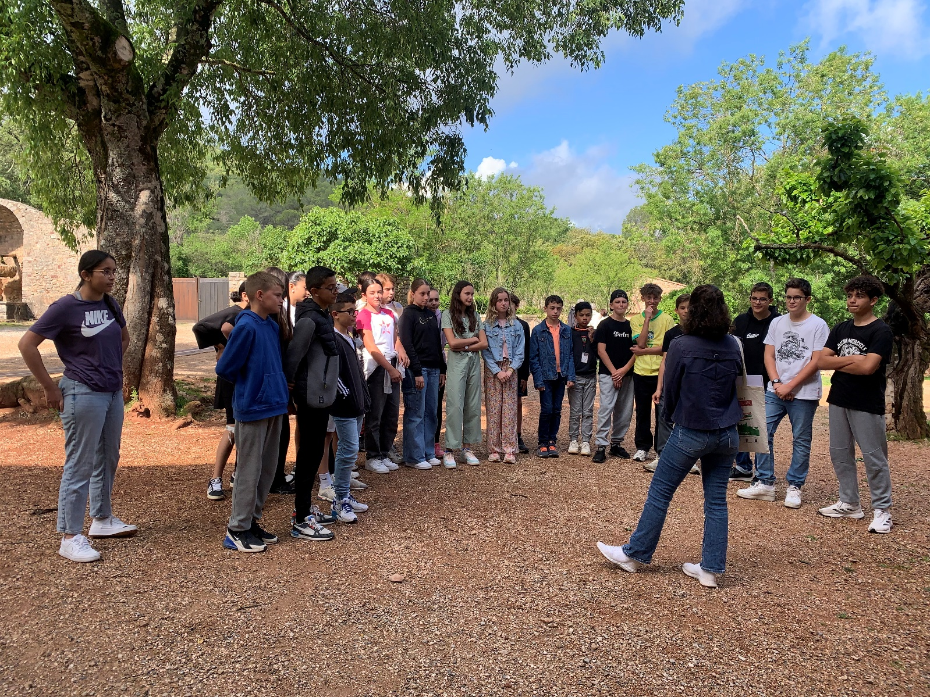

**\*Photo 2 : les élèves de la 5e 1 sont en pleine activité sur le thème du « jardin médiéval » .**

